- 使用vs2017->工具->PreEmptive Dotfuscator CE
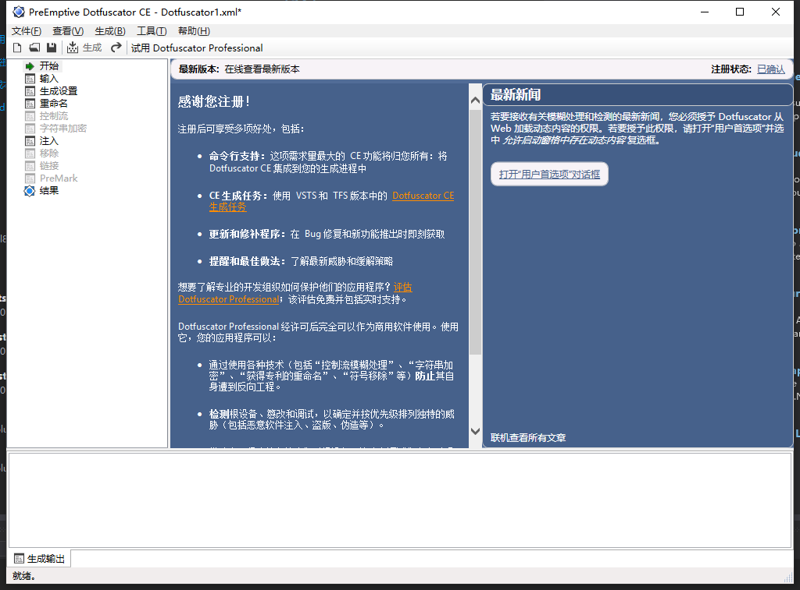

生成设置的注意事项
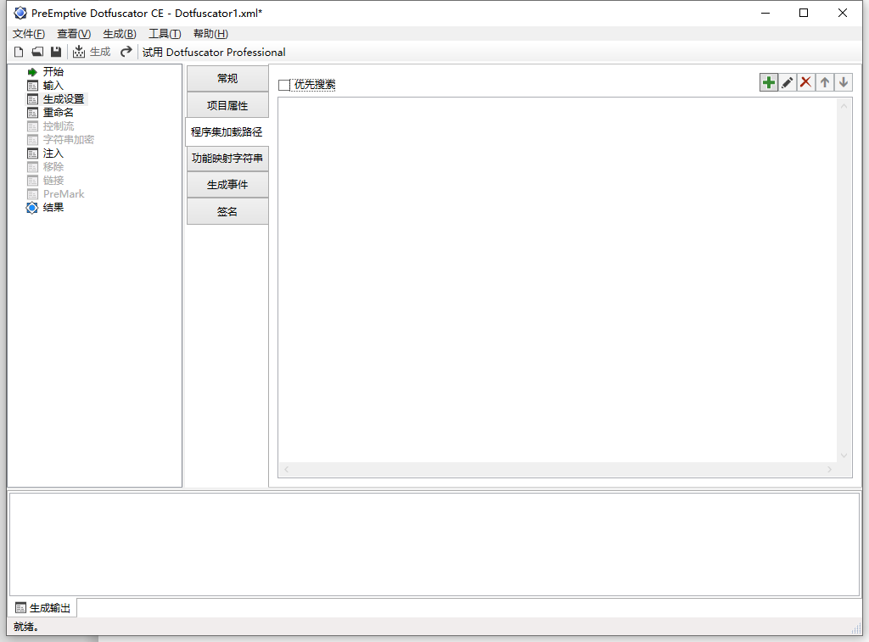
程序集加载路径设置（主要是unity的dll的路径）
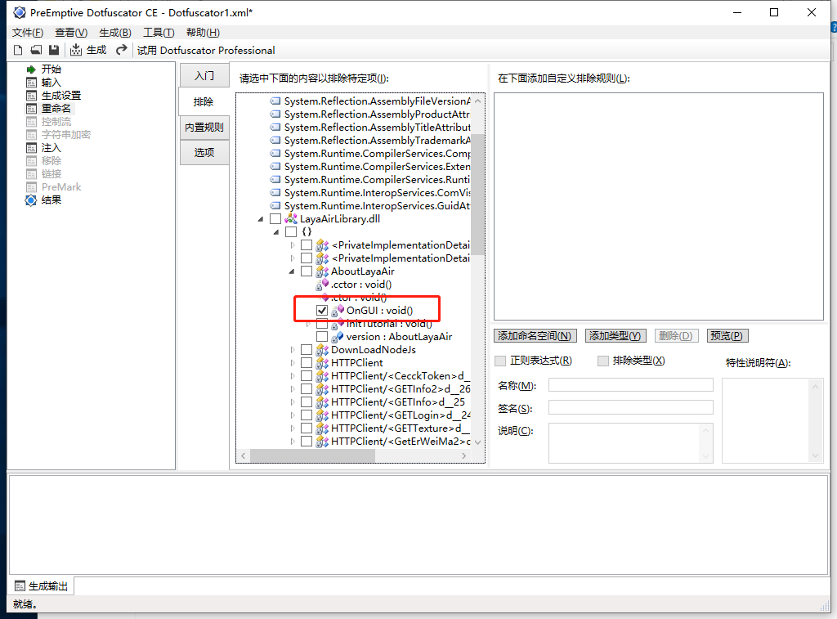
重命名的注意事项
排除继承自unity的类用于ui的一些函数，避免无法生成ui

- 使用DotNETReactor进行进一步的字符串混淆
